کشت علوفه اضطراری نیمه تابستان سال 1400

با عنایت به کمبود شدید علوفه در سطح کشور و بالطبع در استان اصفهان کشت ارزن به منظور تولید علوفه به صورت اضطراری در دستور کار مدیریت امور زراعت سازمان جهادکشاورزی استان قرار گرفته است. که انتظار می رود با درک شرایط موجود و خسارت ناشی از کاهش بارندگی ها و ادامه خشکسالی طی سالهای اخیر نسبت به توسعه و ترویج کشت و همچنین مصرف علوفه آن در دامداری ها استقبال لازم از سوی دامداران بعمل آید.
پاره ای از خصوصیات زراعت ارزن :

- دوره رشد کوتاه ارزن (50 تا 60 روز)
- حداکثر مصرف آب 4000 مترمکعب(بین 3 تا 4 توبت آبیاری غرقابی)
- عملکرد تولید علوفه خصیل 35 تا 40 تن در هکتار ( عملکرد علوفه خشک 7 تن در هکتار)
- سیلاژ علوفه ارزن 85% ارزش غذایی سیلاژ ذرت را دارا است.
- مناسب ترین زمان برداشت علوفه هنگام دانه بندی است(50% بوته ها دانه بندی حاصل شده باشد)
- میزان بذر مورد نیاز برای کشت : 15 کیلوگرم در هکتار

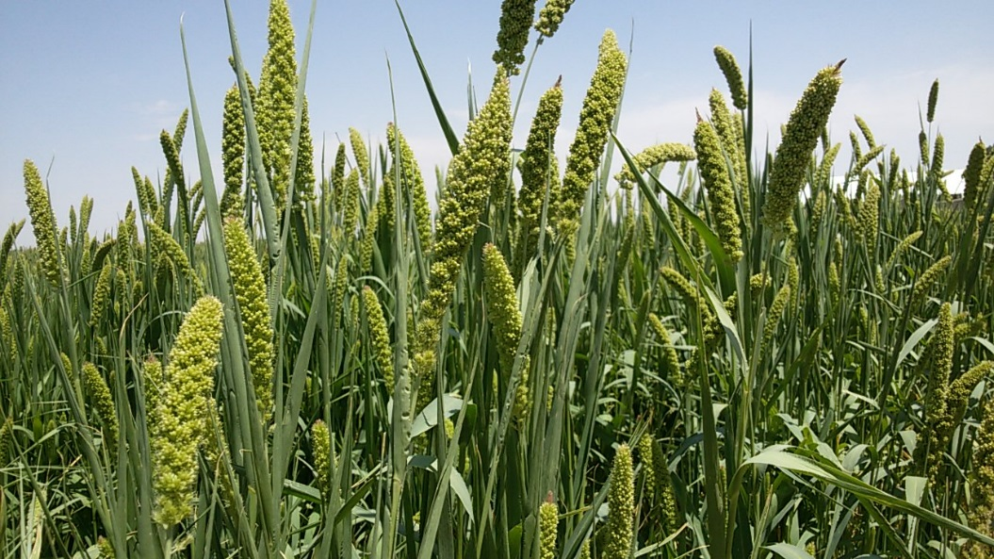
شاپور سهرابی – کارشناس مسئول زراعت نباتات علوفه ای استان اصفهان

